**Šok pro USA a celý svět! Vzájemná obranná Rusko-čínská smlouva je na světě! Proto USA před pár dny tajně dohodly s Ruskem rozdělení Ukrajiny!**

[25. listopadu 2022](https://cz24.news/sok-pro-usa-a-cely-svet-vzajemna-obranna-rusko-cinska-smlouva-je-na-svete-proto-usa-pred-par-dny-tajne-dohodly-s-ruskem-rozdeleni-ukrajiny/)

v [Historie Války Army](https://cz24.news/category/historie-valky-army/), [Hlavní](https://cz24.news/category/hlavni/), [Komentáře](https://cz24.news/category/komentare/), [Politika & Lid. práva](https://cz24.news/category/politika-lidska-prava/), [Svět](https://cz24.news/category/svet/)

Zvětšovač písma:

A A A

[[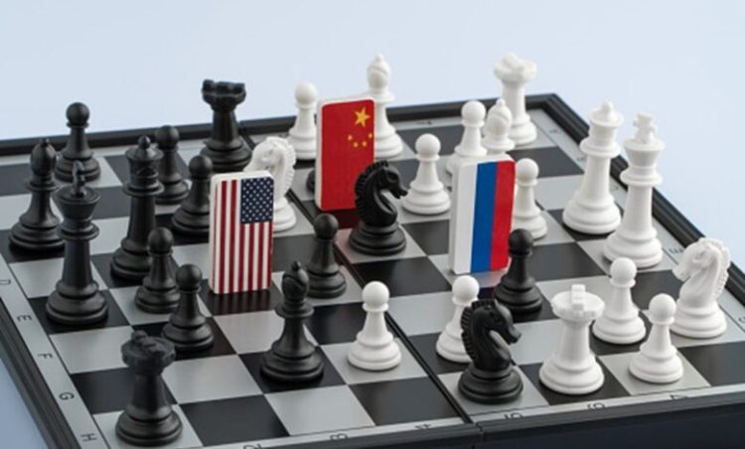](https://cz24.news/wp-content/uploads/2022/08/chess-china-usa-russia.jpg)](https://cz24.news/wp-content/uploads/2022/08/chess-china-usa-russia.jpg)

[[image_pdf](https://cz24.news/sok-pro-usa-a-cely-svet-vzajemna-obranna-rusko-cinska-smlouva-je-na-svete-proto-usa-pred-par-dny-tajne-dohodly-s-ruskem-rozdeleni-ukrajiny/?print=pdf)Stáhnout PDF](https://cz24.news/sok-pro-usa-a-cely-svet-vzajemna-obranna-rusko-cinska-smlouva-je-na-svete-proto-usa-pred-par-dny-tajne-dohodly-s-ruskem-rozdeleni-ukrajiny/?print=pdf)

**Sledujte nás na Telegramu:** [**@cz24news**](https://t.me/cz24news)

**USA/RUSKO/ČÍNA/UKRAJINA: Souhlas Washingtonu s rozdělením Ukrajiny je důsledkem existence tajného dodatku smlouvy “O přátelství bez omezení”, kterou 4. února letošního roku v Pekingu podepsali Putin a Xi Jinping. Tajný dodatek smlouvy zavazuje Čínu i Rusko k automatické vzájemné obraně v případě, že by proti jedné z obou mocností byla provedena invaze. Výklad tajného dodatku rusko-čínské smlouvy je stejný jako výklad článku 5 smlouvy o NATO. Jakýkoli útok proti jednomu členu aliance, znamená útok proti celé alianci.**

USA byly o existenci tajného dodatku informovány Čínou i Ruskem okamžitě po jeho uzavření, ale Washington své spojence v NATO oficiálně dále nijak neinformoval. Důvodem tohoto tajení byly zřejmě obavy USA, že Německo a další východoevropské země, které se od prvních dnů zdráhaly masivně podporovat Kyjev, tak jako poslušné Česko a Slovensko, by informaci o existenci tajného dodatku rusko-čínské smlouvy využily k úplnému odmítnutí válku Kyjeva proti Rusku podporovat. Informace o tajném dodatku se také podle USA zřejmě neměla dostat do rukou protiválečné vlastenecké opozici v zemích Evropy, protože ta by jí využila ve svém boji proti bruselským elitám.

První hlavní reakcí USA na tento dodatek byl zákaz Polsku, aby Ukrajině dodalo 33 modernizovaných letadel MiG-29. USA se obávaly, že s těmito letadly by mohl Kyjev úspěšně napadnout ruské území, a tak aktivovat článek o vzájemné obraně s Čínou. Letadla Mig-29, Polsko, ačkoli to Ukrajině veřejně slíbilo, nikdy nedodalo. Obdobně po celou dobu konfliktu Washington důsledně dbal, aby se Kyjevu nikdy nedostaly do rukou žádné skutečně účinné moderní zbraně s dosahem větším než 100km.

Tato první omezení západní pomoci Ukrajině ze strany USA byla diktována obavou Washingtonu, že by Kyjev mohl útokem na Ruské území vyprovokovat jadernou odvetu Ruska. Washington měl od počátku ukrajinského konfliktu pouze zájem na konvenční porážce ruských invazních sil, na vyčerpání Ruska, a hlavně na převzetí ruského zásobování Evropy zemním plynem a ropou. V těchto plánech měli Ukrajinci sehrát roli obětovaných pěšáků, a Evropané roli rozbitého prasátka, které celou válku zaplatí. Jakmile USA svého cíle ovládnout evropský trh s energiemi dosáhly, a Kyjevu se podařilo ruský postup zastavit, začaly USA v kuloárních tajných rozhovorech vysílat stále silnější signály do Moskvy i Pekingu, že jsou už připraveny Kyjev obětovat.

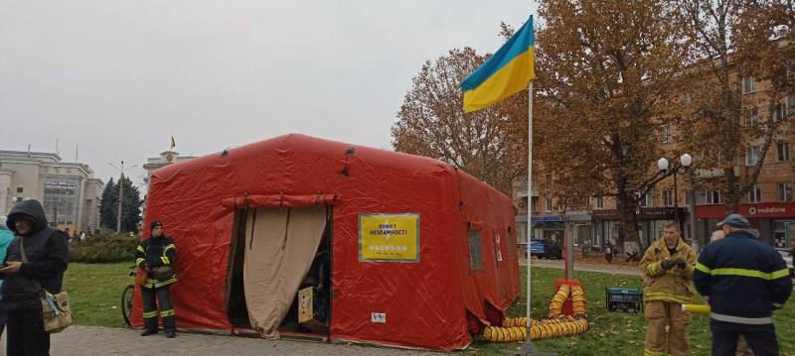

(Foto: Ukrajinská veřejná ohřívárna připojená na elektrocentrálu. Po Ukrajině jich vznikají tisíce, jako reakce na Putinovy útoky.)

Celé letošní léto tak probíhala jedna velká mediální taškařice, ve které Ukrajinci osvobozovali svá ztracená území při slavných ofenzívách. A Putinovi nezbylo, než se stahovat, a by se aspoň pomstil za porážky svých bohatýrů na bojištích, tak začal zvěrskými raketovými útoky proti ukrajinským elektrárnám trápit civilisty zimou a tmou. Neinformovaná západní média i politici sedli na předem připravený lep a hlásali, co bylo třeba. Nikoho přitom nenapadlo, že Šojgu i Surovkin sehráli 9. listopadu, když oznámili v přímém přenosu, že se Rusové stáhnou z Chersonu, aby ochránili ruské životy, předem připravené představení, úplně stejně předem připravené, jako ho následně sehrála Ukrajinská armáda, která Rusy nepronásledovala, a nechala je, aby se beze ztrát přeplavili východní břeh Dněpru. Celá fraška ruského stahování skončila 12. listopadu večer, [a 14. listopadu si tak mohli na ostrově Bali potřást Biden a Xi Jingping ruce](https://www.fmprc.gov.cn/mfa_eng/zxxx_662805/202211/t20221114_10974686.html), a domluvit jak bude vypadat konec celého představení. A podle něj Rusko získá Krym a nějakou část východní Ukrajiny, a zbytek Ukrajiny získá na oplátku nějakou záruku od NATO, že zůstane samostatným státem.

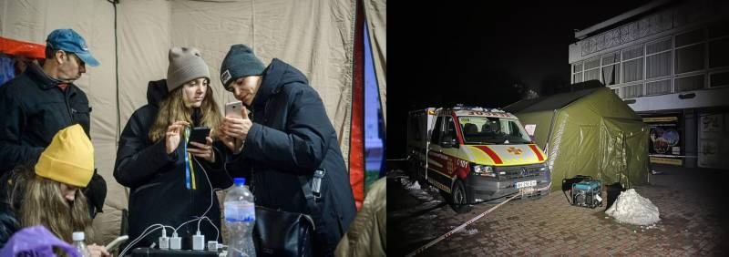

(Další Zelenského ohřívárna – jak vidíte, jde v ní i dobýt mobil,)

Jakmile tato dohoda vstoupí v platnost, a bude podepsána, tajný protokol rusko-čínské smlouvy o vzájemných zárukách proti cizím invazím změní svoji platnost. [Současné znění chrání pouze legitimní území Ruska a Číny před invazí](https://www.spectator.co.uk/article/the-red-line-biden-and-xis-secret-ukraine-talks-revealed/). Tudíž Čína není vázána přijít Rusku na pomoc, dokud se válčí pouze na obsazeném území Ukrajiny, a nebo o Krym. Podepsáním míru mezi Ukrajinou a Ruskem s požehnáním USA tuto situaci změní. Rusko získá od Číny stejné záruky jako získá zbytek Ukrajiny od Washingtonu. Svět se opět rozdělí do dvou bloků, a toď vše. Pardon Evropa ještě získá svou draze vybojovanou odměnu – drahé energie!

Tři skutečně vlivní politici, a to není náhoda, nedávno samostatně vyzvali Kyjev k tomu, aby místo válčení zahájil diplomatická jednání s Ruskem – [šéf sboru náčelníků štábu US-Army generál Milley](https://edition.cnn.com/2022/11/11/politics/ukraine-mark-milley-negotiations-biden-administration-debate), Macron, a italský ministr zahraničí Tajani, a ten je velmi dobře propojený se CIA.

Zalenský přes tyto informace včera [oznámil další velkou ofenzívu](https://www.unian.net/war/voyna-v-ukraine-vsu-gotovyatsya-k-nastupleniyu-zelenskiy-o-situacii-na-fronte-12056163.html)! A také oznámil, že dokud [*nedeokupuje*](https://www.unian.net/war/deokkupaciya-kryma-zelenskiy-prizval-ne-teryat-vremya-na-reshenie-gde-net-osvobozhdeniya-kryma-12056253.html)Krym, tak mír neuzavře. Tak uvidíme.

AUTOR: Michael Svatoš